Examen de Windows XP
Fecha: …../…../ 200..

Nombres y Apellidos: …………………………………………………………………… Turno: ………….

1.- Marque la respuesta con una (V) si es verdadera o (F) si es falsa. 2 Puntos

a) Computación.- Es la ciencia que se encarga del estudio del computador. ( )
b) Informática .- Es la ciencia que se encarga del estudio de la información ( )
relacionada con el computador .
c) Software .- Es la parte Lógica de la maquina , Ejm Teclado , Mouse . ( )
d) Hardware .- Es la parte Física de la maquina, Ejm Memorias , Discos duros . ( )

2.- Marque la respuesta con una (V) si es verdadera o (F) si es falsa. 2 Puntos

a) Memorias.- almacenan información pero cuando la maquina se apaga esta se pierde. ( )
b) Sistema operativo.- Es un programa que permite que la maquina pueda recibir ordenes. ( )
c) Pentium .- Es un microprocesador. ( )
d) Windows XP .- Es un Sistema operativo. ( )

3.- Identifique y escriba el nombre de cada uno de los dispositivos. 2 Puntos

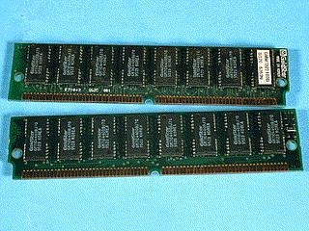
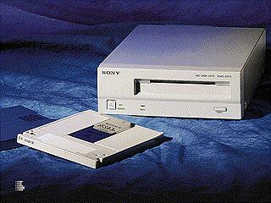
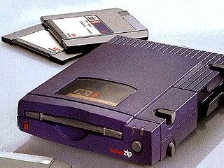
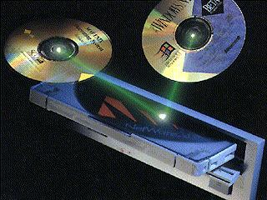
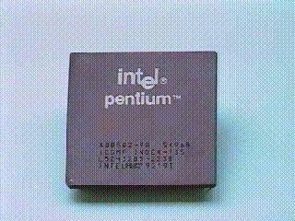
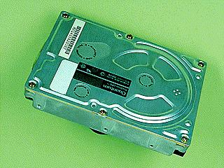

………………… ………………. …………….. ………………. …………….. ……………..

4.- ¿Como Cambiar el Fondo del escritorio (Papel Tapiz)? 1 Punto

- Botón derecho del Mouse en el escritorio – propiedades – Escritorio – Aplicar – Aceptar
- Botón derecho del Mouse en el escritorio – propiedades – Temas – Aplicar - Aceptar
- Botón derecho del Mouse en el escritorio – propiedades – Escritorio - Fondo – Aplicar – Aceptar
- N.A

5.- Unir con una línea el resultado, Usar Herramienta calculadora : 2 Puntos

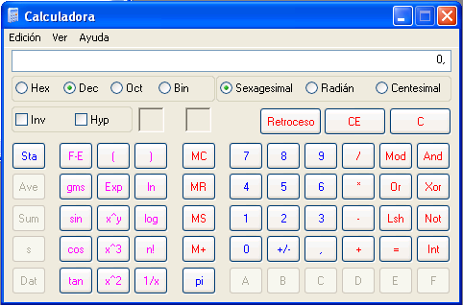
Sin 45 1156

Cos 180 0.466

Tan 25 0.7071

34² 328509

69³ -1

6.- Crear un acceso directo en el escritorio de Mspaint 2 Puntos

- Botón derecho del Mouse en el escritorio, Click en nuevo acceso directo, escribo el nombre del acceso Mspaint Click en Aceptar.
- Botón derecho del Mouse en el escritorio, Click en nuevo acceso directo, escribo el nombre del acceso Mspaint Click en Siguiente Click en Aceptar.
- Botón derecho del Mouse en el escritorio, Click en nuevo acceso directo, escribo el nombre del acceso Mspaint Click en Siguiente Click en Aplicar Click en Aceptar.
- N.A

7.- ¿Para que sirve panel de control? 1 Punto

a) Estudia a la maquina b) Se encarga del cpu c) Configura el equipo d) N.A

8.- ¿ Cuales son los Pasos para buscar el archivo mspaint.exe? 2 Puntos

a) Click en Inicio, Click en buscar, Click en Documentos, ingresar el nombre Mspaint ,
Click en Búsqueda.
b) Click en Inicio, Click en buscar, Click en todos los archivos o carpetas, ingresar el nombre Mspaint ,
Click en Búsqueda.
c) Click en Inicio, Click en buscar, Click en Imágenes , Musica, ingresar el nombre Mspaint ,
Click en Búsqueda.
d) N.A

9.- ¿ Como copiar un archivo de mi disquete al disco duro ? 2 Puntos

a) Doble Click en Mi Pc, Doble Click en la Unidad A , Seleccionar archivo a copiar ,
Click en copiar este archivo, Click en la unidad o carpeta donde se va ha copiar, Click en copiar.
b) Doble Click en Mi Pc, Doble Click en la Unidad A , seleccionar archivo , Click en Archivo ,Click en copiar , Click en pegar .
c) Doble Click en Mi Pc, Doble Click en la Unidad A , seleccionar archivo , Click en Archivo ,Click en copiar
d) N.A.

10.- Crear el siguiente árbol de directorio. Recuerda archivo Nueva carpeta Sistema operativo.

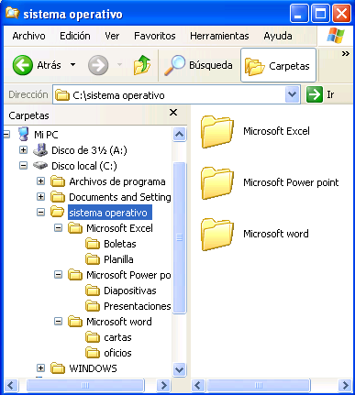

2 Puntos

a.- Copiar la carpeta oficios a la carpeta Microsoft Excel.
2 puntos
b.- Renombrar la carpeta Microsoft Excel por Hoja de Calculo.
c.- Crear un archivo en wordpad y guardarlo en la carpeta cartas con el nombre texto
d.- Crear un archivo en Mspaint y guardarlo en la carpeta cartas con el nombre dibujo.

